¿Qué es facebook?
es un sitio web de redes sociales creado por Mark Zuckerberg y fundado junto a Eduardo Saverin, Chris Hughes y Dustin Moskovitz. Originalmente era un sitio para estudiantes de la Universidad de Harvard. Su propósito era diseñar un espacio en el que los alumnos de dicha universidad pudieran intercambiar una comunicación fluida y compartir contenido de forma sencilla a través de Internet. Fue tan innovador y exitoso su proyecto que con el tiempo se extendió hasta estar disponible para cualquier usuario de la red.
A mediados de 2007 lanzó las versiones enfrancés, alemán y español traducidas por usuarios de manera no remunerada,[5]principalmente para impulsar su expansión fuera de Estados Unidos, ya que sus usuarios se concentran en Estados Unidos, Canadá yReino Unido. Facebook cuenta con más de 1350 millones de miembros, y traducciones a 70 idiomas.[6] [7] [8] En octubre de 2014, Facebook llegó a los 1350 millones de usuarios,[6] de los cuáles había más de 700 millones de usuarios móviles. Brasil, India,Indonesia, México y Estados Unidos son los países con más usuarios,[9] sin embargo hay usuarios que poseen más de una cuenta.

Historia
Mark Zuckerberg creó Facebook en el periodo en que fue estudiante de la Universidad de Harvard. Cuando esta red social empezó a ganar en popularidad, Mark abandonó sus estudios en Harvard. La compañía actualmente tiene sus oficinas centrales enPalo Alto, California. En 2003 Zuckerberg lanzó en la universidad un sitio web llamadoFacemash (pronunciación AFI [feɪsmæʃ]) donde reunía varias fotografías y nombres de estudiantes de Harvard, este sitio estuvo disponible solo por algunas horas y por este suceso fue llevado ante los directivos de la Universidad, quienes culparon a Mark por haber sustraído datos e imágenes del sistema informático de la institución; suspendieron a Mark de clases, quien luego se alejó de la universidad al año siguiente para crear Facebook.

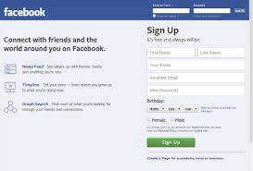

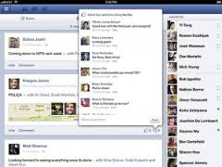

Impacto internacional
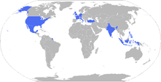
Los diez países con más usuarios en Facebook
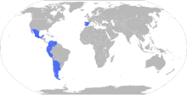
Los diez países de habla hispana con más usuarios en Facebook
En Venezuela según una prueba realizada por la Universidad de Carabobo un 80% de los jóvenes entre 13 y 21 años son usuarios de Facebook activos.[38]
En Chile, por ejemplo, se han realizado estudios respaldados por universidades que afirman que el 73% de los jóvenes chilenos de entre 13 y 29 años son usuarios de Facebook.[39]
La película The social network, dirigida porDavid Fincher, fue estrenada el 1 de octubre de 2010; basada en el libro Multimillonarios por accidente, de Ben Mezrich (Alienta Editorial: 2010, ISBN 978-84-92414-20-8), narra el nacimiento de Facebook.[40] Sin embargo, su creador no está satisfecho porque dice que no se ajusta a la realidad.[41]
Un reciente estudio sobre el acceso de los usuarios a las redes sociales asegura que el 90% de los jóvenes Millennials acceden al menos una vez al día a Facebook y que el 50% hace uso de WhatsApp como medio para comunicarse. Además compara el tráfico de usuarios en la región y revela que Argentinaes en el país donde acceden con mayor frecuencia.

¿Quién creo facebook?
creado por Mark Zuckerberg y fundado por Eduardo Saverin, Chris Hughes, Dustin Moskovitz y Mark Zuckerberg. Originalmente era un sitio para estudiantes de la Universidad Harvard, pero actualmente está abierto a cualquier persona que tenga una cuenta de correo electrónico. Los usuarios pueden participar en una o más redes sociales, en relación con su situación académica, su lugar de trabajo o región geográfica.
Ha recibido mucha atención en la blogosfera y en los medios de comunicación al convertirse en una plataforma sobre la que terceros pueden desarrollar aplicaciones y hacer negocio a partir de la red social.
